错题重做2024年12月25日姓名______得分_______

说明：考试时间75分钟，单选题0个,每个3分，多选题1个，每个4分，实验题0个，每个8分，计算题0个，分值为0

1、题库编号：20232214L1

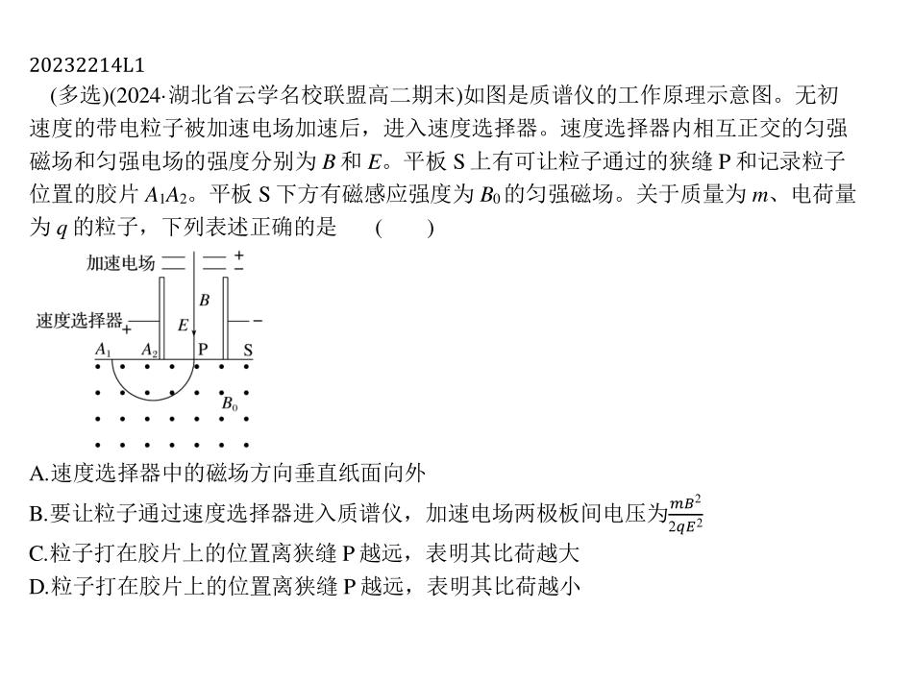

1、答案：

